**Задание I.5.4. Узнай (назови) животное. Выколи по контуру.**

Вариант 1.

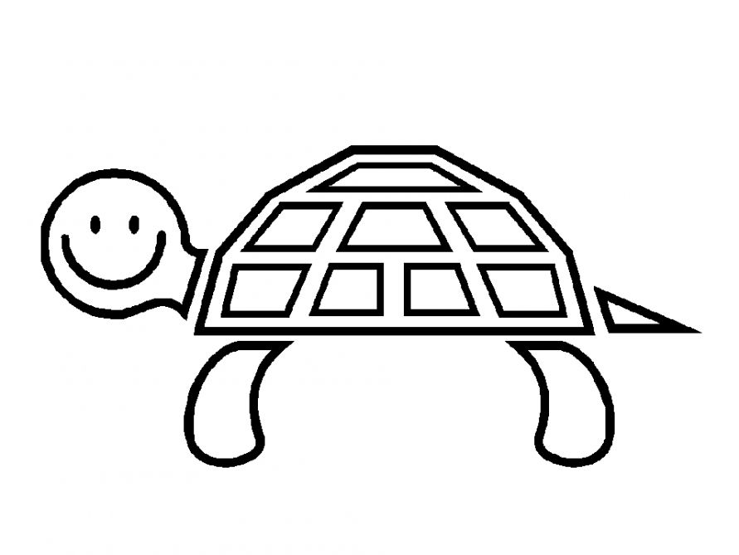

Вариант 2.

